C语言程序设计

姓名： 黄文倩
学号：20131003342
班序号：022132

前言：
C语言是今年来国内得到迅速推广使用的一种计算机语言。C语言程序设计课程是计算机专业和信息管理专业的核心专业基础课，无论是计算机专业还是非计算器专业的学生，学习好C语言是非常重要的。

一.交通处罚单管理
要求:
交通处罚单涉及到车辆,驾驶员和开单交警的信息,还有交通处罚单的号码,处罚时间等信息。
功能:
(1) 要求可以输入,删除,浏览交通处罚单信息。
(2) 可以按车辆,驾驶员和开单交警查询。
(3) 统计某时间段某个驾驶员的交通处罚数目及交通处罚单号码。

（一）需求分析
交通处罚单信息用文件存储,提供文件的输入输出操作;要求可以输入，输出,删除,浏览交通处罚单信息,因而要提供输入,删除和显示操作;要实现按车辆,驾驶员和开单交警查询,则要提供查找操作；另外提供统计操作和键盘式选择菜单以实现功能选择。

- 总体设计
整个管理系统被设计为信息输入模块,信息删除模块,信息浏览模块,信息查询模块和信息统计模块等。具体流程如图1所示：

交通处罚单管理
信息输入
信息删除
信息浏览
信息查询
信息统计
按车辆查询
按驾驶员查询
按交警查询
图1

- 详细设计
- 主函数实现的是显示菜单以及函数调用，其中各功能模块用菜单方式选择。
具体流程如图2所示：

显示一系列功能选项
输入n，判断n是否是1~8
N
Y
根据n的值调用各功能模块
开始

结束
图2

2.程序：
main() //显示菜单
{
int key=1;
while(key)
{
system("cls");
printf("\n\t\t\t1.输入 2.浏览\n\n");
printf("\t\t\t3.删除 4.添加\n\n");
printf("\t\t\t5.查询 6.统计\n\n");
printf("\t\t\t7.保存 8.读取\n\n");
printf("\t\t\t0.退出\n");
scanf("%d",&key);
switch(key)
{
case 1:out();break;
case 2:p();break;
case 3:del();break;
case 4:add();break;
case 5:search();break;
case 6:manage();break;
case 7:save();break;
case 8:load();break;
case 0:break;
default:printf("error\n");
}
if(key != 0)
{
printf("\n请按回车键继续 ... ");
getchar();
getchar();
}
}
}
3.一些预处理命令、结构体定义和函数声明。
#include <stdio.h>
#include <string.h>
#include <conio.h>
#include <stdlib.h>
#define N 100
//#define FOR(i) for(i=0;i<NUM;i++)
int NUM=3;
struct trafic //整型变量、字符型数组存放信息
{
int car;
int num;
char driver[10];
char police[10];
int year;
int month;
int date;
}list[N];

void save();
void load();
void out();
void del();
void add();
void p();
void search();
void manage();
void ser_car();
void ser_dri();
void ser_pol();
4.信息储存函数。
void save()
{
FILE *fp;
int i;
fp=fopen("List_tra.txt","w");
if(fp == NULL)
{
printf("文件打开出错！！！\n");
return;
}
else
fprintf(fp,"%d\n",NUM);
for(i=0;i<NUM;++i)
{
fprintf(fp,"%d %s %s %d %d%d\n",list[i].car,list[i].driver,list[i].police,list[i].year,list[i].month,list[i].date);
}
printf("\n数据保存成功！！！\n");
fclose(fp);
}
5.信息读取函数。
void load()
{
int i;
FILE *fp;
fp = fopen("List_tra.txt","r");
if(fp == NULL)
{
printf("文件打开出错！！！\n");
return;
}
else
{
fscanf(fp,"%d",&NUM);

for(i=0;i<NUM;++i)
{
fscanf(fp,"%d",&list[i].car);
fscanf(fp,"%s",list[i].driver);
fscanf(fp,"%s",list[i].police);
fscanf(fp,"%d",&list[i].year);
fscanf(fp,"%d",&list[i].month);
fscanf(fp,"%d",&list[i].date);
}
printf("\n文件读取成功！！！\n");
fclose(fp);
}
}
6.信息从键盘输入函数。
void out()
{
int i;
printf("请输入:车牌号、驾照号、开单交警号、年、月、日\n");
for(i=0;i<NUM;++i)
{
scanf("%d%s%s%d%d%d",&list[i].car,&list[i].driver,&list[i].police,&list[i].year,&list[i].month,&list[i].date);
list[i].num=i+1;
}
save();
}
7.信息显示函数。
void p()
{
int b;
load();
for(b=0;b<NUM;++b)
printf("车牌序号:%d 驾照号:%s 开单交警号码:%s\n年:%d 月:%d 日:%d\n\n",list[b].car,list[b].driver,list[b].police,list[b].year,list[b].month,list[b].date);
}
8.记录删除函数。
void del()
{
int b;
load();
printf("请选择要删除的序号：");
scanf("%d",&b);
b--;
list[b].car=list[b].year=list[b].month=list[b].date=0;
list[b].driver[0]=list[b].police[0]='\0';
save();
}
9.记录添加函数。
void add()
{
int a;
load();
printf("请选择要添加的序号：");
scanf("%d",&a);
a--;
scanf("%d%s%s%d%d%d",&list[a].car,&list[a].driver,&list[a].police,&list[a].year,&list[a].month,&list[a].date);
list[a].num=a+1;
save();
}
10.信息查询函数。此函数包括3个子函数，分别实现按车牌号、司机、交警查询的功能。
具体流程图如图3：
信息查询

车牌号
驾照号
交警号警号

图3

void search()
{
int k=1;
printf("请输入要查询的序号：\n");
while(k)
{
printf("\t\t\t1.车牌号\n\t\t\t2.驾照号\n\t\t\t3.开单交警号码\n\t\t\t0.退出\n");
scanf("%d",&k);
switch(k)
{
case 1:ser_car();break;
case 2:ser_dri();break;
case 3:ser_pol();break;
case 0:break;
default:printf("错误\n");
}
}
void ser_car()
{
int i,c;
load();
printf("请输入车牌号：");
scanf("%d",&c);
for(i=0;i<NUM;++i)
if(c==list[i].car)
printf("序号:%d 车牌号:%d 驾照号:%s 开单交警号码:%s\n年:%d 月:%d 日:%d\n\n",list[i].num,list[i].car,list[i].driver,list[i].police,list[i].year,list[i].month,list[i].date);
}

void ser_dri()
{
int i;
char d[10];
load();
printf("请输入驾照号：");
scanf("%s",d);
for(i=0;i<NUM;++i)
if(strcmp(d,list[i].driver)==0)
printf("序号:%d 车牌号:%d 驾照号:%s 开单交警号码:%s\n年:%d 月:%d 日:%d\n\n",list[i].num,list[i].car,list[i].driver,list[i].police,list[i].year,list[i].month,list[i].date);

}

void ser_pol()
{
int i;
char p[10];
load();
printf("请输入开单交警号：");
scanf("%s",p);
for(i=0;i<NUM;++i)
if(strcmp(p,list[i].police)==0)
printf("序号:%d 车牌号:%d 驾照号:%s 开单交警号码:%s\n年:%d 月:%d 日:%d\n\n",list[i].num,list[i].car,list[i].driver,list[i].police,list[i].year,list[i].month,list[i].date);

11.信息管理函数。
此函数实现的功能为查询一段时间内某司机违章次数以及罚单号。
void manage()
{
int y1,y2,m1,m2,d1,d2,i,n=0,l[N]={0};
char dr[10];
load();
printf("请输入起始日期（年 月 日）\n");
scanf("%d%d%d",&y1,&m1,&d1);
printf("请输入结束日期（年 月 日）\n");
scanf("%d%d%d",&y2,&m2,&d2);
printf("请输入司机驾照号:\n");
scanf("%s",dr);
for(i=0;i<NUM;++i)
{
if(compare(list[i].year,list[i].month,list[i].date,y1,y2,m1,m2,d1,d2))
if(strcmp(dr,list[i].driver)==0)
{
printf("序号:%d 车牌号:%d 驾照号:%s 开单交警号:%s\n年:%d 月:%d 日:%d\n\n",list[i].num,list[i].car,list[i].driver,list[i].police,list[i].year,list[i].month,list[i].date);
n++;
l[i]=1;
}
}
printf("罚单数为%d",n);
//for(i=0;i<NUM;++i)
if(l[i]) printf ("%d ",i+1);
}
这个函数包括一个判断时间先后的子函数。
compare(int y,int m,int d,int y1,int y2,int m1,int m2,int d1,int d2)
{
int z=0;
if(y>y1&&y<y2) z=1;
if(y==y1&&y<y2&&m>m1) z=1;
if(y>y1&&y==y2&&m<m2) z=1;
if(y==y1&&y==y2)
{
if(m>m1&&m<m2) z=1;
if(m==m1&&m<m2&&d>d1) z=1;
if(m>m1&&m==m2&&d<d2) z=1;
if(m==m1&&m==m2&&d>=d1&&d<=d2) z=1;
}
return(z);
}
- 上机操作
主菜单界面：
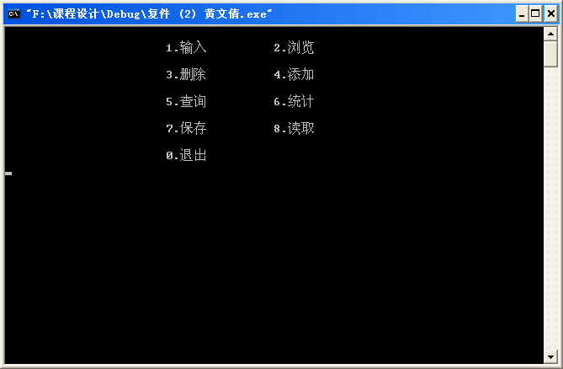

从键盘输入数据：
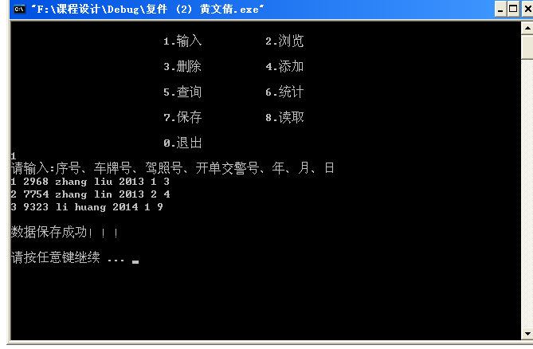

显示所有信息：
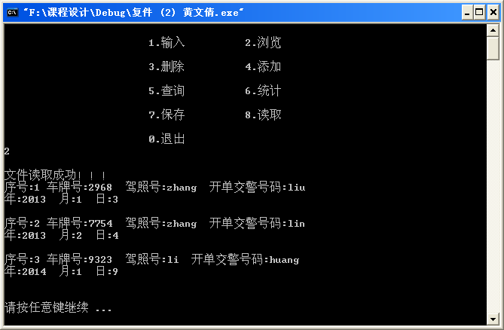

删除指定的记录：
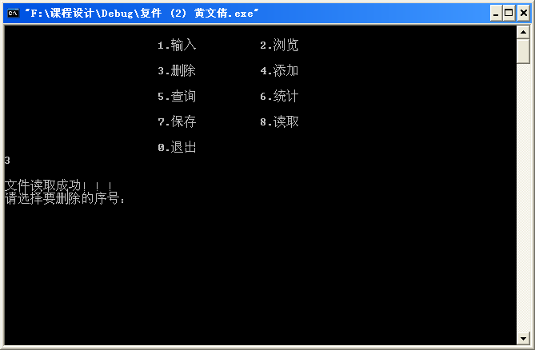
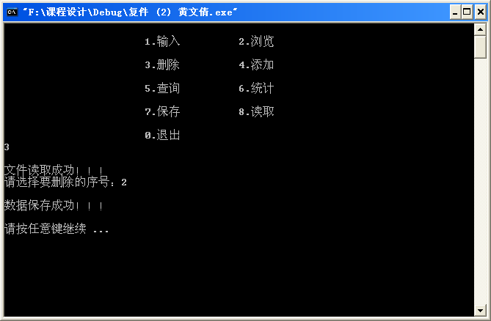
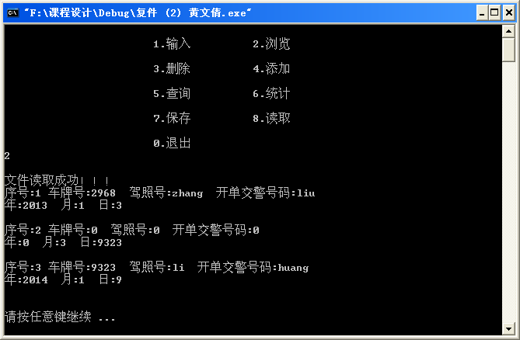

添加内容到指定记录：
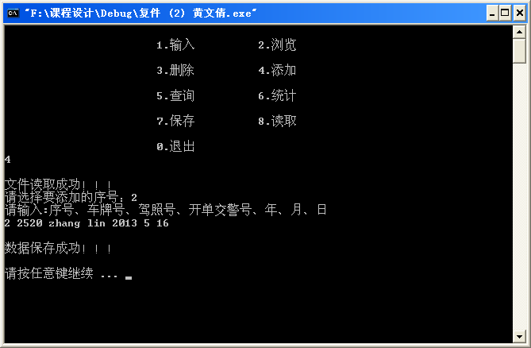
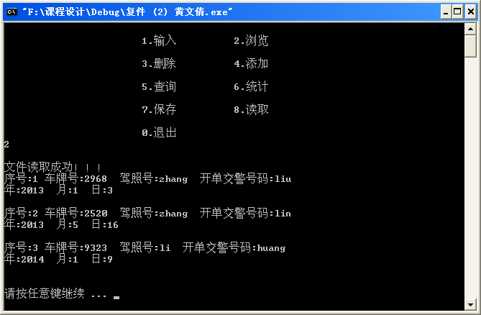

查询菜单：
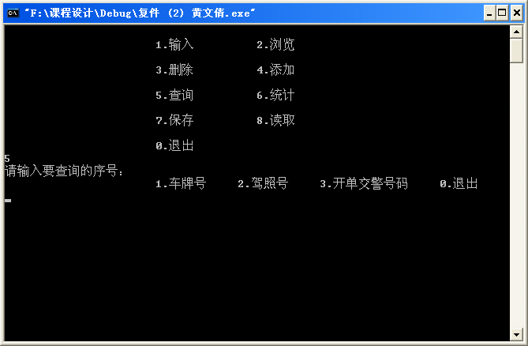

按车牌号查询：
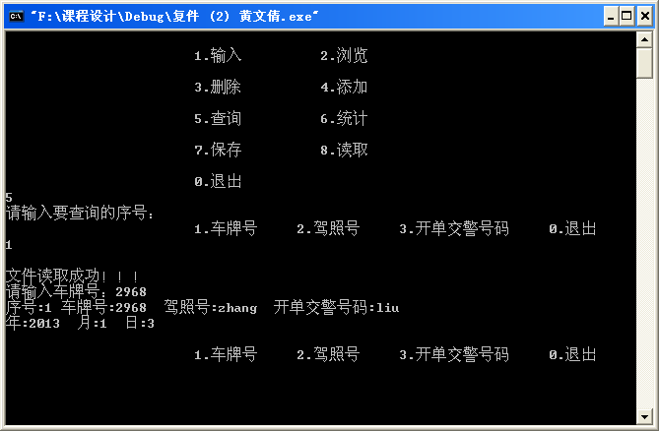

按司机查询：
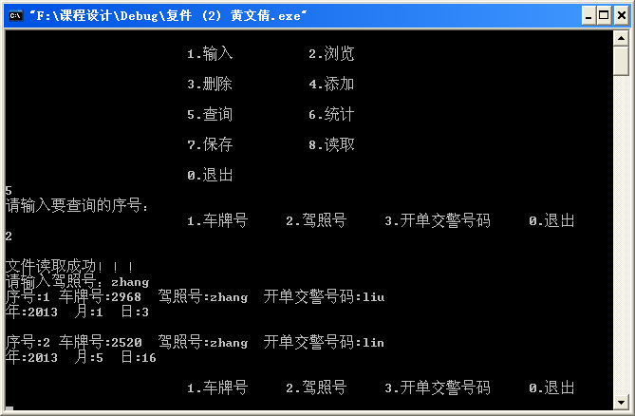

按交警查询：
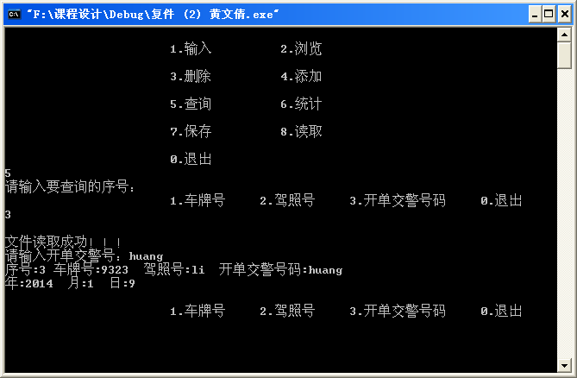

查询一段时间内某司机违章次数以及罚单号：
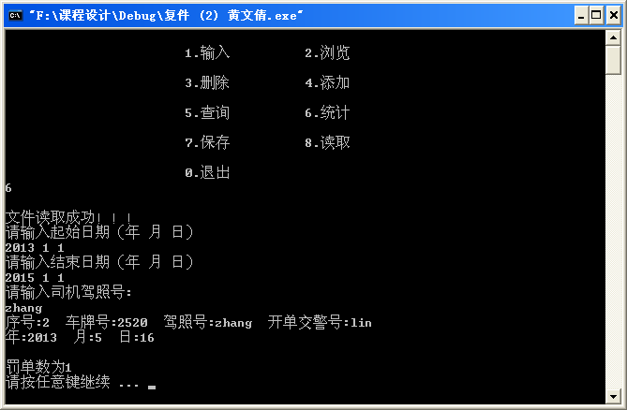

一些修改内容：
当输入查询内容有误时，没有相应的提醒，对用户来说，会造成困扰（老师提出的修改建议），故将查询模块修改如下：
void ser_car()
{
int i,c;
load();
printf("请输入车牌号：");
scanf("%d",&c);
for(i=0;i<NUM;++i)
if(c==list[i].car)
printf("序号:%d 车牌号:%d 驾照号:%s 开单交警号码:%s\n年:%d 月:%d 日:%d\n\n",list[i].num,list[i].car,list[i].driver,list[i].police,list[i].year,list[i].month,list[i].date);
else
{
printf("没有满足条件的罚单\n");
break;
}
}

void ser_dri()
{
int i;
char d[10];
load();
printf("请输入驾照号：");
scanf("%s",d);
for(i=0;i<NUM;++i)
if(strcmp(d,list[i].driver)==0)
printf("序号:%d 车牌号:%d 驾照号:%s 开单交警号码:%s\n年:%d 月:%d 日:%d\n\n",list[i].num,list[i].car,list[i].driver,list[i].police,list[i].year,list[i].month,list[i].date);
else
{
printf("没有满足条件的罚单\n");
break;
}
}

void ser_pol()
{
int i;
char p[10];
load();
printf("请输入开单交警号：");
scanf("%s",p);
for(i=0;i<NUM;++i)
if(strcmp(p,list[i].police)==0)
printf("序号:%d 车牌号:%d 驾照号:%s 开单交警号码:%s\n年:%d 月:%d 日:%d\n\n",list[i].num,list[i].car,list[i].driver,list[i].police,list[i].year,list[i].month,list[i].date);
else
{
printf("没有满足条件的罚单\n");
break;
}
}

void out()
{
int i;
printf("请输入:序号、车牌号、驾照号、开单交警号、年、月、日\n");
for(i=0;i<NUM;++i)
{
scanf("%d%d%s%s%d%d%d",&list[i].num,&list[i].car,&list[i].driver,&list[i].police,&list[i].year,&list[i].month,&list[i].date);
list[i].num=i+1;
}
save();
}

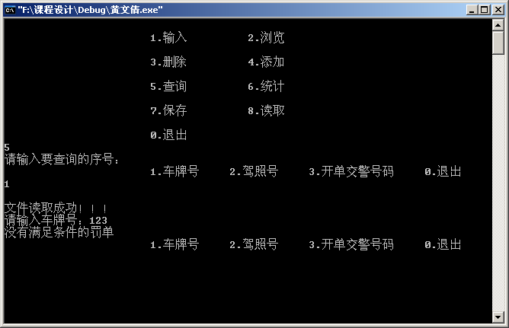

其他内容：
使用说明：
运行程序时，最初设置的数据是三组，用户可根据需求将代码中“一些预处理命令、结构体定义和函数声明”处NUM改成自己需要的值。

参考书籍：《C程序设计（第三版）》、《基于PBL的C语言课程设计及学习指导》
致谢：
在课程设计实习过程中，自己一直磕磕绊绊，不能流畅地独立地写出代码。最后的作品有太多人的帮助。感谢刘文中老师的耐心——记得只是少一个&符号，致使程序运行怎么也不对，老师就陪着我改，一直到改对为止。期间花费的精力让我充满感激。包括最后老师提出的让程序更人性化，相应地加些提示，这让我感受到了代码的优雅之处。还有赵超学长和黄义涛同学对该程序的一些模块上的建议，让我受益良多。

总结：
通过C语言程序设计的上机实习，我进一步了解和运用结构化程序设计的思维方法。C语言二级考试已在眼前了，而这次C语言实习顺利结束真正意义上为C语言二级考试打好了基础。而且这次实习真正意义上将所学知识运用到了实际中。我发现任何一处看似不起眼的微小错误很可能导致程序无法运行或是运行结果错误。我在这次实习中一个很大的收获就是学会了分析和排除错误，而这恰恰是从书本上学不到的。想要进一步提高C语言程序设计的水平，还需要不断的努力。
我大概不会做一个程序员（毕竟这不是我的专业），在这方面的知识也太过皮毛，但这丝毫不会妨碍我对程序员态度的严谨，模块思维的精妙，代码的优美这些c的世界的欣赏。也许，这是比写出一个代码对我人生更大的收获。

